Федеральное государственное бюджетное образовательное учреждение

высшего профессионального образования

«Нижегородский государственный университет

им. Н.И. Лобачевского»

Институт информационных технологий, математики и механики

**Отчёт по лабораторной работе**

«Калькулятор полиномов»

**Выполнил:**

Студент группы 0823-3

Юферев Кирилл Владимирович

**Проверил:**

Преподаватель группы 0823-3

Козинов Евгений Александрович

г. Нижний Новгород

2015 г.

Оглавление

Введение 3

Постановка задачи 4

Руководство пользователя 5

Руководство программиста 7

Заключение 11

Список Используемой литературы: 12

Приложения 13

# Введение

Моном - это произведение некоторого числового множителя с одной или несколькими переменными, которые взяты в неотрицательной степени. Полином - сумма мономов. Умение работать с ними очень важно даже в наше время, т.к они являются фундаментом “классической алгебры”. Приложение, разработанное мною позволяет производить различные математические операции с полиномами, такие как: умножение, вычитание, сложение. Программа поддерживает тестирование с помощью Google Test’ов

# Постановка задачи

Необходимо создать программу, в которой присутствовали бы следующие возможности:

* Составление мономов, и в дальнейшем из этих мономов составление полиномов
* Операция сложения полиномов
* Операция вычитания полиномов
* Операция умножения полиномов
* Операция умножения полинома на число
* Тестирование программы с помощью Google Test’ов
* Визуализация действий и операций через Windows Forms

# 

# Руководство пользователя

После запуская программу Вы увидите главное окно. При наведении на любую кнопку Вам покажется подсказка с тем, что делает эта кнопка.

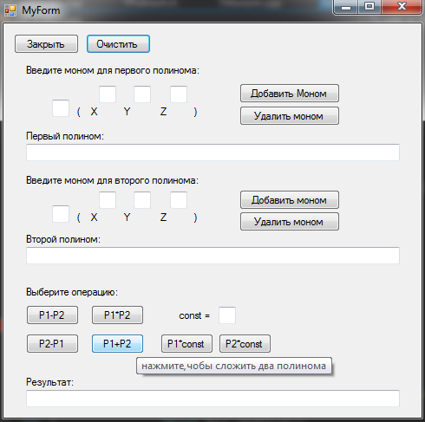

**Рис.1** Стартовое окно программы.

Затем нужно ввести коэффициент и степени при x,y,z. Если не ввести что-нибудь, то появится ошибка, которая напомнит Вам ввести недостающие значения.

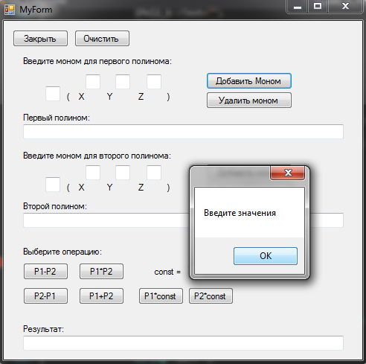

**Рис.2** Окно с ошибкой (при попытке добавления пустоты)

После введения значений необходимо нажать на кнопку “Добавить моном ”Аналогичные действия проделываем с другим полем ввода (для второго полинома).

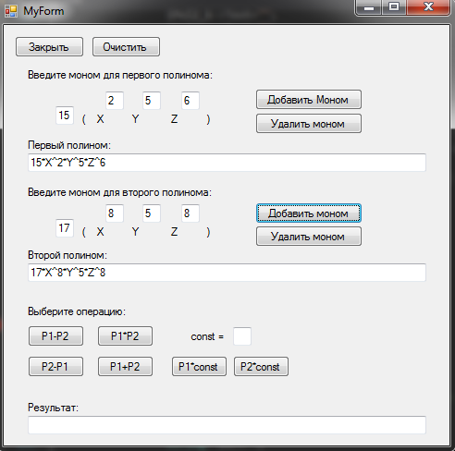

**Рис.3** Добавление 2 полиномов

Теперь остается только выбрать желаемую операцию и посмотреть результат в поле “Результат:” Не забудьте ввести число при умножении полинома на константу в соответствующее поле ввода.

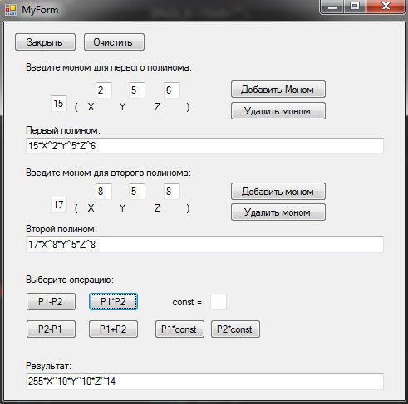

**Рис.4** Результат посчитан

# Руководство программиста

Моном это математическая модель данных, состоящая из трех элементов: X,Y,Z. У монома есть коэффициент и показатели степени. В моей программе Моном состоит из коэффициента перед xyz , свертки степеней и адреса на следующий элемент, т.к. основной целью лабораторной работы была работа с полиномами на основе списков. Полином состоит из нескольких мономов. Программа работает при помощи кольцевого списка

**Для класса TMonom реализованы следующие функции:**

**TMonom(double,int)** -конструктор

**TMonom(double,int,int,int)** –конструктор (2)

**~TMonom(void)** -деструктор

**TMonom (TMonom &x)** –конструктор копирования

**friend class TPolinom** - дружественный класс TPolinom

**TMonom *GetNext(void)** – получение адреса следующего монома

**double GetCoeff(void)** – функция для получения коэффициента монома

**int GetABC(void)** – получение свёртки степени

**int GetA(void)** – получение степени X

**int GetB(void)** –получение степени Y

**int GetC(void)** –получение степени Z

**int ConvertTo_abc(int,int,int)** –функция свертки степеней

**Для класса TPolinom реализованы следующие функции:**

# TPolinom(void) -конструктор

# ~TPolinom(void) -деструктор

# TPolinom (TPolinom &x) –конструктор копирования

# TPolinom& operator=(TPolinom &x) –перегрузка операции присваивания

# void Input() –функция для ввода полиномов

# void add(TMonom *M) –функция для добавления мономов в полином

# void Output() –функция вывода

# TPolinom add(TPolinom &x) –функция сложения полиномов

# TPolinom sub(TPolinom &x) –функция вычитания полиномов

# TPolinom umn(TPolinom &x) –функция перемножения полиномов

# TPolinom umn(int x) –функция умножения полинома на число

# Int GetFirstCoef(void) –функция для получения коэффициента первого монома

# bool IsEqual(TPolinom &p2) –функция для проверки на эквивалентность полиномов

# void DelZeroK(void) –функция для удаления нулевых мономов

# TMonom *GetFirst(void) –функция для получения первого монома

# TMonom *GetNext(void) –функция для получения следующего монома

# void DelLastMonom(void) –функция для удаления последнего монома в полиноме (для Windows form)

# Общий алгоритм работы программы:

1. Добавляем по одному моному в полином. При добавлении мономов они сортируются по уменьшению.
2. Выбирается операция.
3. На экран выдается результат вычислений.

Для тестирования программы были написаны специальные тесты, в которых воссозданы конфликтные и плохие случаи, которые могут помешать нормальному функционированию программы. Все тесты проходятся успешно.

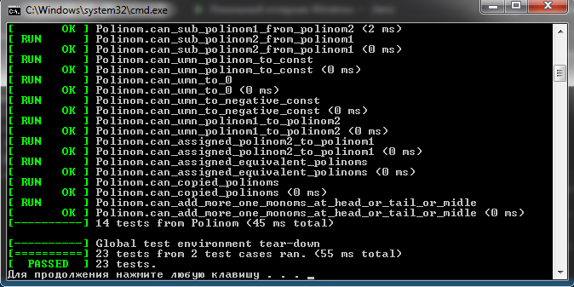

**Рис.1** Результаты прохождения тестов

**Описание структуры программы:**

Решение состоит из:

1. GoogleTest
   1. Заголовочные файлы
      1. Gtest.h
   2. Файлы исходного кода
      1. Gtest-all.cc
      2. Gtest_main.cc
2. Main_polinom
   1. Файлы исходного кода
      1. Main.cpp
3. Polinom
   1. Заголовочные файлы
      1. TMonom.h
      2. TPolinom.h
   2. Файлы исходного кода
      1. TMonom.cpp
      2. TPolinom.cpp
4. Test_polinoms
   1. Файлы исходного кода
      1. Test_monoms.cpp
      2. Test_polinoms.cpp
5. Win_f
   1. Заголовочные файлы
      1. MyForm.h
   2. Файлы исходного кода
      1. MyForm.cpp

**Main_Polinom**

**Test_polinoms**

**Win_f**

**Polinom**

**GoogleTest**

**TMonom**

**TPolinom**

**Polinom**

# Заключение

В результате выполнения данной лабораторной работы было создано 2 класса (TMonom, TPolinom), а так же прикладное приложение, позволяющее удобно работать с полиномами(создавать, менять, складывать, вычитать, перемножать) , используя эти два класса. Были подключены Google Test’ы, для проверки правильности функционирования программы.

# Список Используемой литературы:

* Гергель В.П. «Рабочие материалы к учебному курсу «Методы программирования» ННГУ, 2002
* Б. Страуструп Язык программирования С++. Специальное издание. Пер. с англ. – М.: ООО «Бином-Пресс», 2008 г. – 1104 с.: ил.
* Шилдт, Герберт Полный справочник по C++, 4-е издание. : Пер. с англ. : -M. : Издательский дом "Вильямс" , 2004.-800 с.
* Сайт <https://habrahabr.ru>.
* Сайт www.cyberforum.ru

# Приложения

**TPolinom& TPolinom::operator=(TPolinom &x)** //оператор присваивания

{

if (this==&x)

return *this;

TMonom *p=head;

for (int i=0;i<num;i++)

{

TMonom *del=p;

p=p->next;

delete del;

}

head=0;

num=0;

hvost=0;

TMonom *cur=x.head;

for (int i=0;i<x.num;i++)

{

add(new TMonom(*cur));

cur=cur->next;

}

return *this;

}

**TPolinom TPolinom::umn(TPolinom &x)** //перемножение полиномов

{

TPolinom umn;

TMonom *cur1=head;

for(int i=0;i<num;i++)

{

TMonom *cur2=x.head;

for (int j=0;j<x.num;j++)

{

umn.add(new TMonom(cur1->k*cur2->k,cur1->abc+cur2->abc));

cur2=cur2->next;

}

cur1=cur1->next;

}

DelZeroK();

return umn;

}

**String^ PolinomToStr(TPolinom *P)** //функция конвертирования для вывода в textbox (ф-ия WF)

{

TMonom *m=P->GetFirst();

String^ str="";

while (m!=0)

{

if (str!="" && m->GetCoeff()>0)

str=str+"+";

str=str+m->GetCoeff().ToString();

str=str+"*X^"+m->GetA()+"*Y^"+m->GetB()+"*Z^"+m->GetC();

m=P->GetNext();

}

return str;

}

TEST (Monom, can_create_copied_monom) //тест на проверку правильности работы конструктора копирования

{

TMonom m1(10, 123);

ASSERT_NO_THROW(TMonom m2(m1));

}

TEST (Polinom, can_add_polinoms) //тест на проверку правильности перемножения полиномов

{

TPolinom P1,P2,res;

P1.add(new TMonom(10,1,2,5));

P2.add(new TMonom(25,1,2,5));

ASSERT_NO_THROW (res=P1.add(P2));

TPolinom etalon;

etalon.add(new TMonom(35,1,2,5));

EXPECT_TRUE(res.IsEqual(etalon));

}